¿Qué sabéis sobre Carlos V?
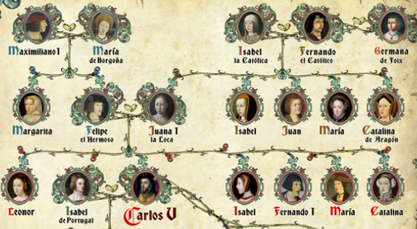

Completad el texto:
Carlos I de España y V de Alemania nació el 24 de febrero de 1500 en ……….. Era español por su ………………… Juana de Castilla y por sus ………………… Fernando e Isabel, los Reyes Católicos; alemán, por su ………………… paterno el emperador Maximiliano; borgoñón por su ………………… Felipe I el Hermoso.

Vamos a ver el comienzo de la película Juana la Loca de Vicente Aranda.
¿Qué sabéis ahora sobre su nacimiento y sobre sus padres?

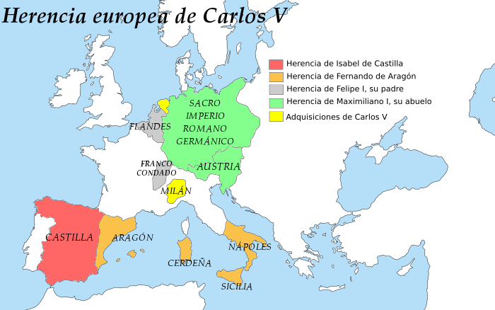
Alumno A  Pregunta a tu compañero  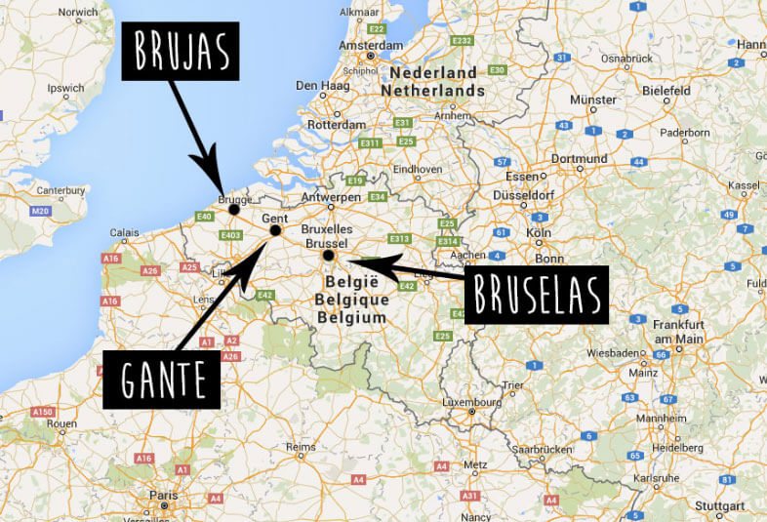  Carlos nace en Gante en _____ | El ___________________se había quedado anticuado y los Condes de Flandes  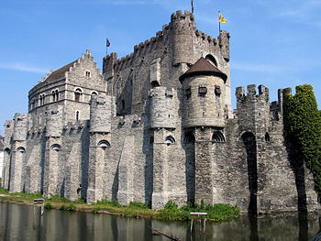  se habían ido a vivir a un palacio más moderno… | 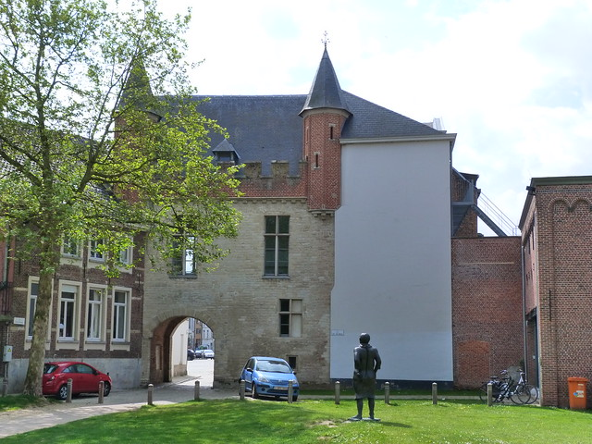  …a la Casa del Príncipe (Prinsenhof). Hoy solo queda del palacio la llamada « ________________ »
Carlos fue bautizado en la catedral de Gante, en la capilla en la que esta el famoso cuadro la Adoración del Cordero Místico de _______________  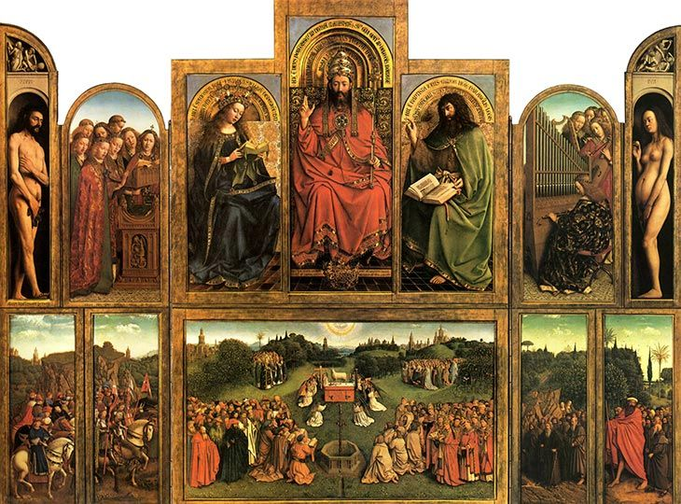 | Su infancia no fue nada feliz… Su _______ muere cuando él tiene seis años.  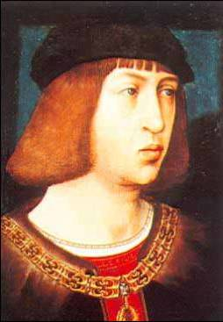 | Y su madre es considerada como loca y encerrada en un __________ en España…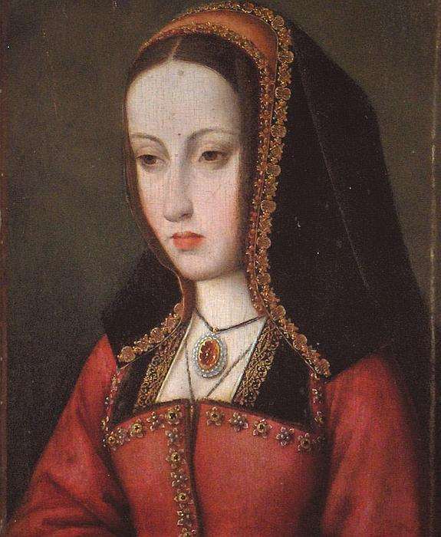
Carlos V es educado por su ____________, que gobierna Flandes hasta su mayoría de edad. Viven en Malines.  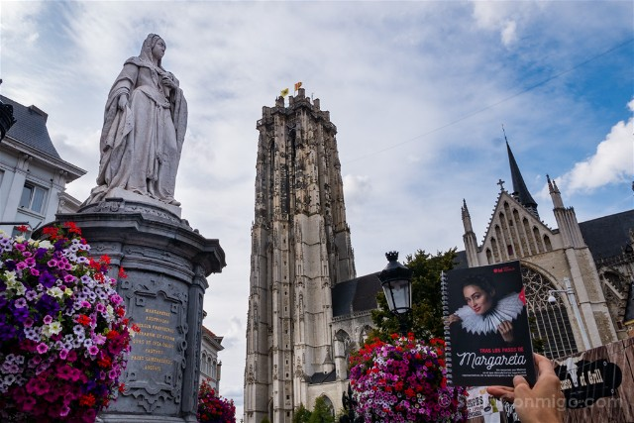 | Allí se aficiona a la cerveza. Su favorita es la Mechelsen Bruynen.  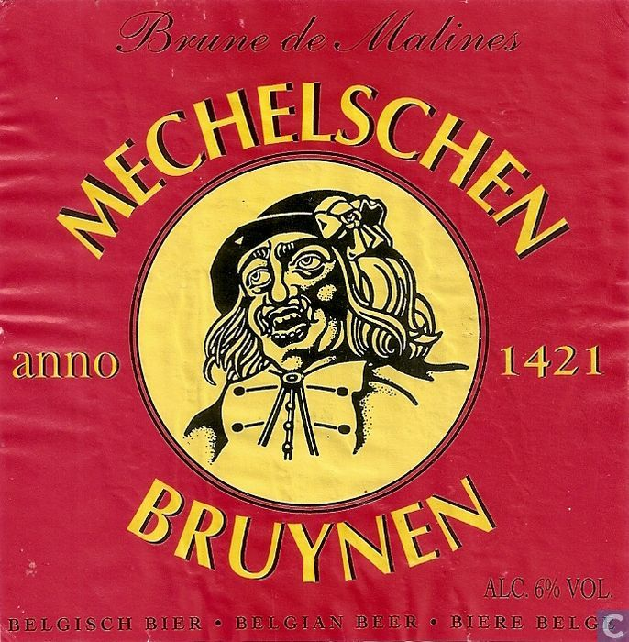 | Era un adolescente muy tímido e introvertido. Dicen que no era muy _______…  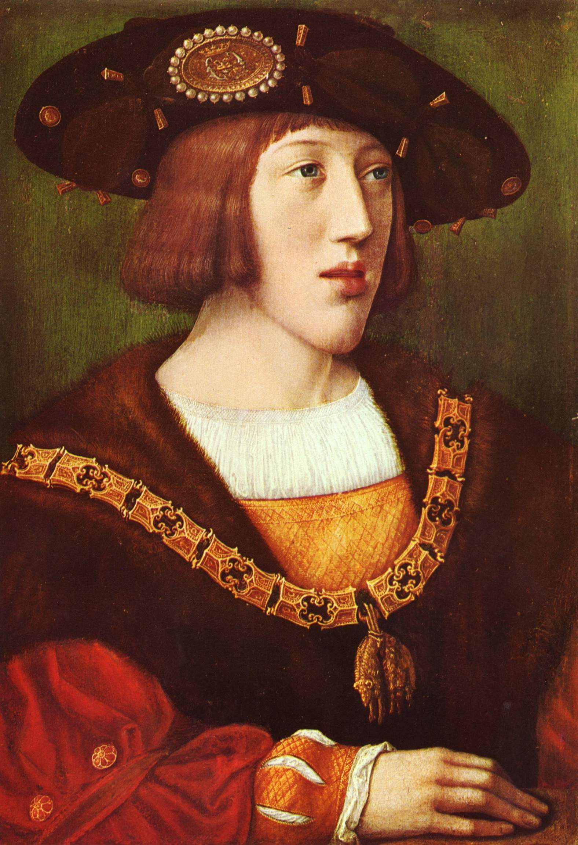
En 1515 es declarado soberano de ________en el palacio de Coudenberg* de Bruselas  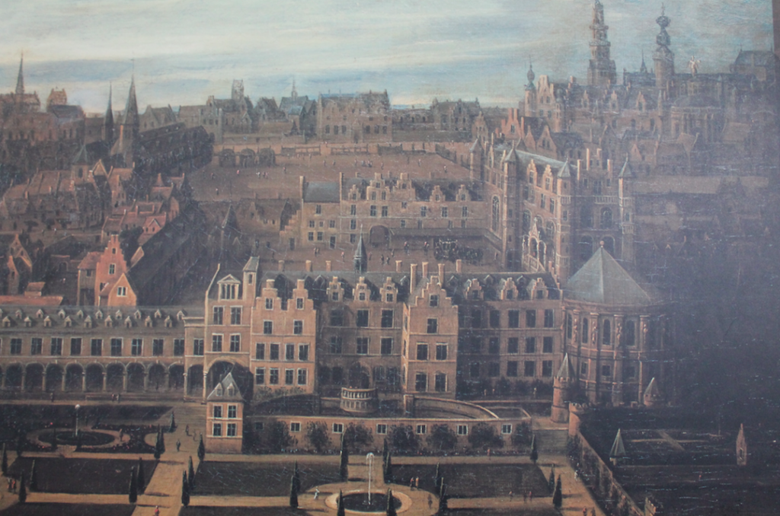 | Un año después, al morir su abuelo materno, Carlos hereda todos los territorios hispanos. En su reinado no se pone nunca _______…  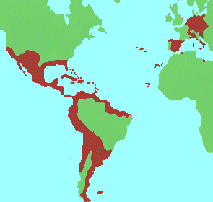 | Tarda en viajar a España. A los españoles no les gusta nada el nuevo rey que ___________  __________________y que les sube los impuestos…  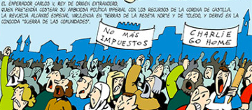
Así que se rebelan…  Fue la primera revolución moderna de la historia contra el poder del rey y de la nobleza.  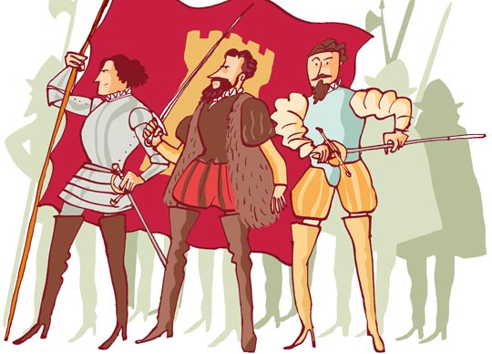 | Durante los años 1520/1521, en las ciudades comuneras de Castilla el gobierno era ___________.  Había asambleas de barrio, consultas a los ciudadanos…  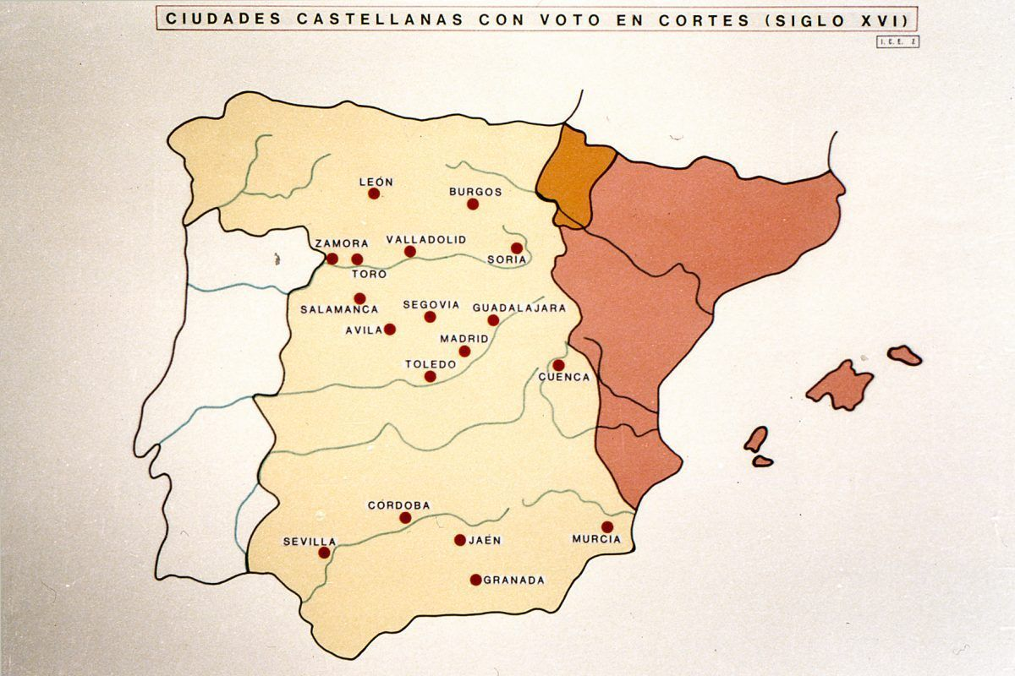 | En 1519 muere su _________  Maximiliano de Austria . Carlos es elegido emperador con el nombre de Carlos V.  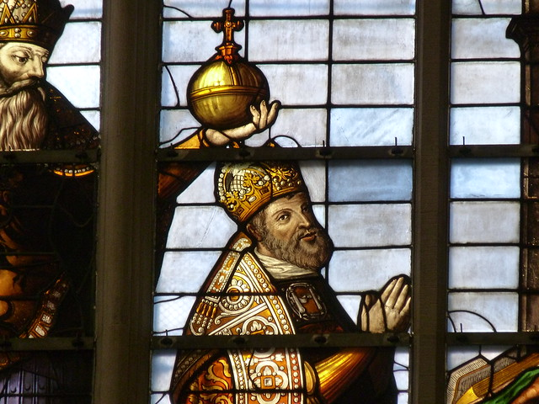  Soñaba con un imperio universal cristiano.
Llegó a dominar cuatro idiomas: _________________  ________________________  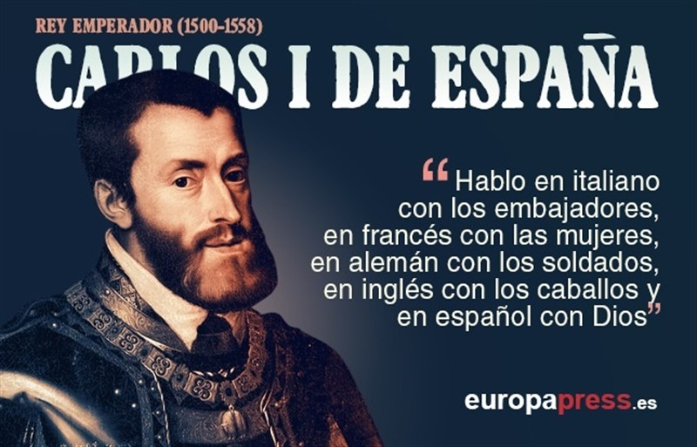 | Isabel de Portugal fue su gran amor. Se casaron en Sevilla, en 1526. Isabel murió ___________  Carlos no quiso nunca volver a casarse. 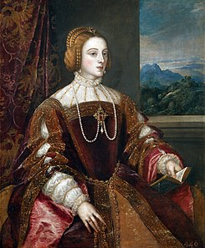 | Viajó incansablemente por Europa. Fue muy difícil para Carlos gobernar tantos territorios dispersos.  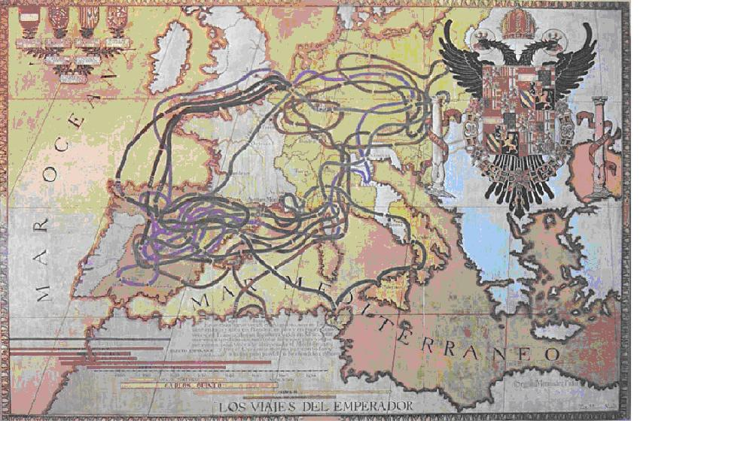
Se enfrentó a los príncipes alemanes en la lucha religiosa que provocará ___________  ________________y la división de la cristiandad.  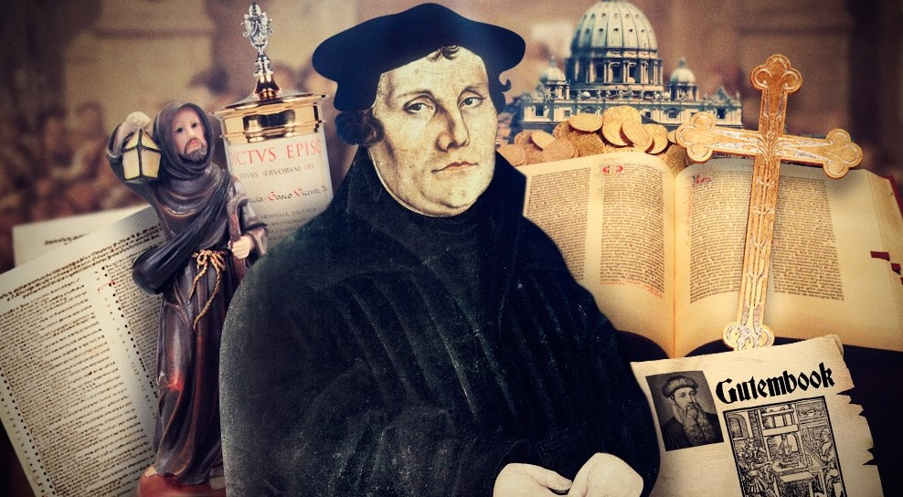 | Tuvo muchos enemigos: Francia y el Imperio turco.  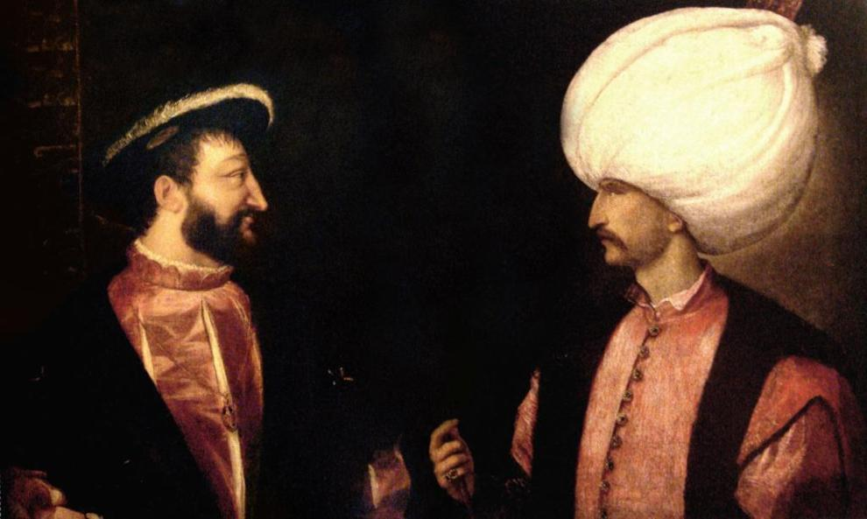 | Durante su reinado se conquistó _______________  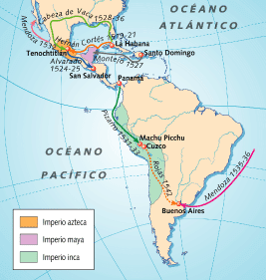
España conoció durante su reinado una etapa de máxima prosperidad económica.  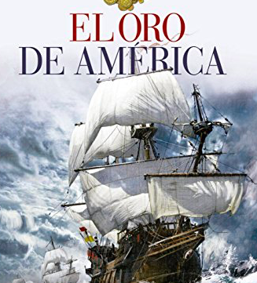 | El oro que llegaba de América financiaba las numerosas _____________  ______________________  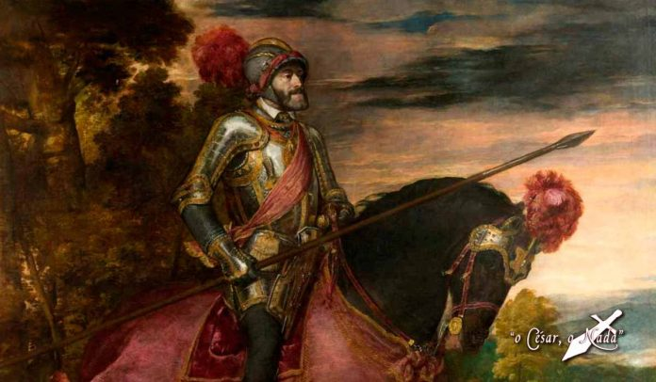 | En 1540 la ciudad de Gante se rebela y Carlos V castiga y humilla duramente a la población  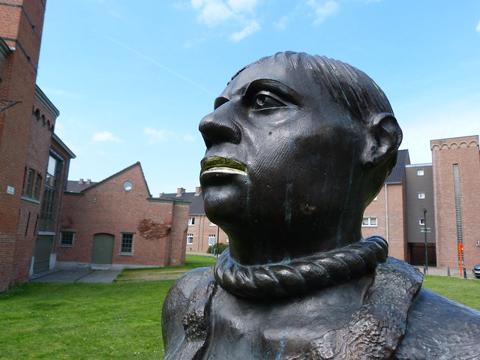
Cuarenta años de reinado le dejaron agotado. Abdicó a los 55 años dejando a su hermano Fernando los territorios alemanes y a su ____________ los hispanos .  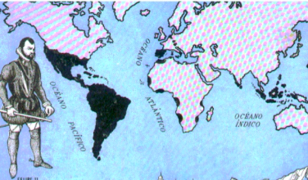 | Así, alemanes y españoles vieron cómo sus caminos se separaban. Fracasa el primer intento de ____________________  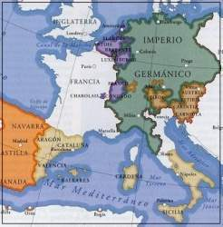 | En 1549 viaja a Flandes con su hijo Felipe para presentarlo como nuevo rey.  Fue durante ese viaje que esta ambientada __________  ________________________  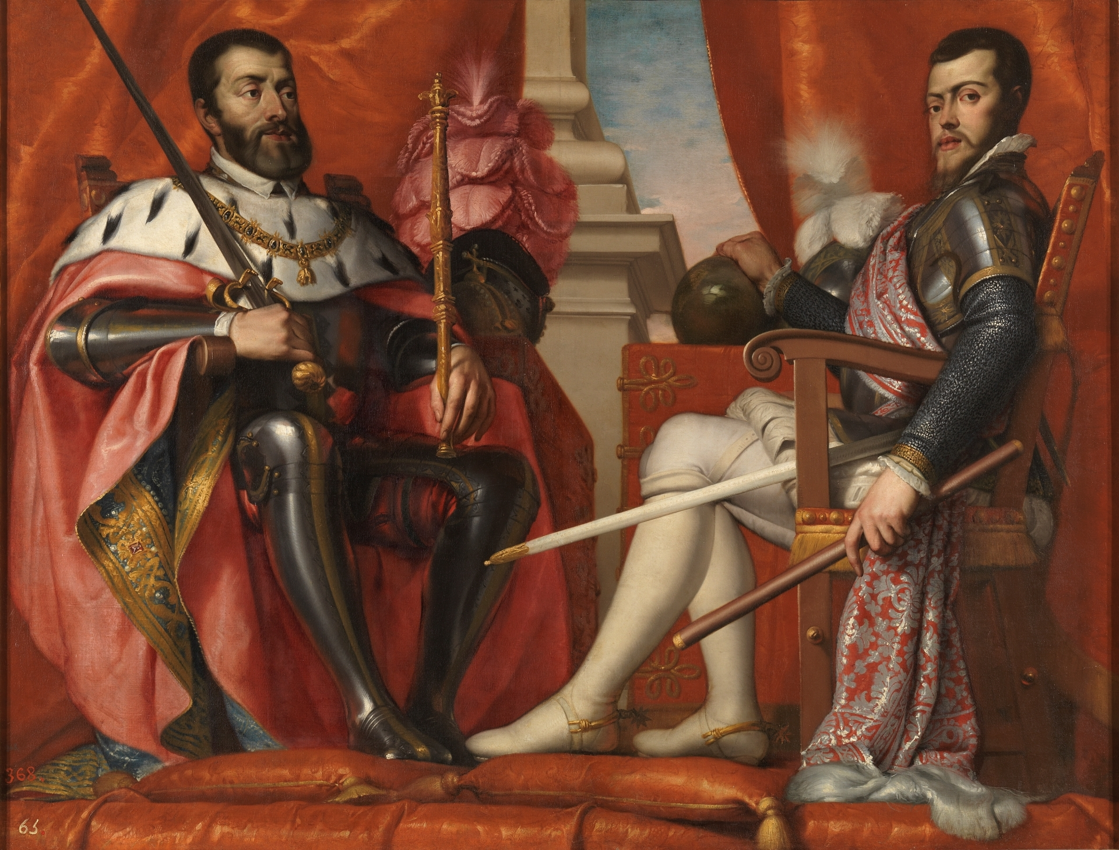
Bruselas celebra cada año el Carolus V Festival, la conmemoración del Ommegang (desfile de bienvenida) de la ciudad a Carlos V y Felipe II en ______  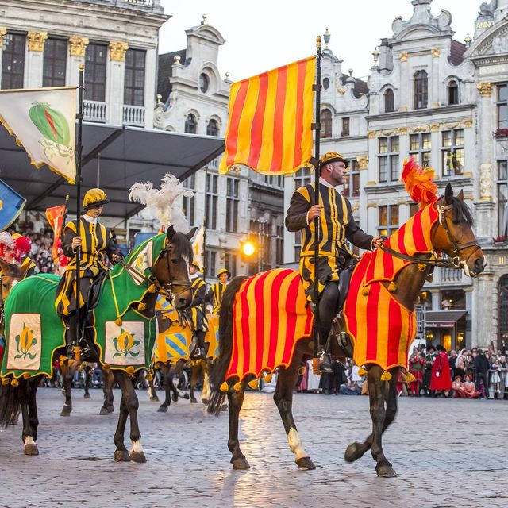 | El emperador se retiró al Monasterio de Yuste (en Extremadura) en 1556, donde creó la primera fabrica de cerveza en España.  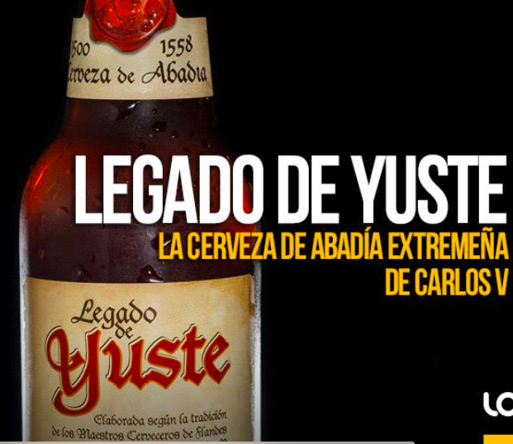 | Un emperador glotón  A Carlos V le encantaba comer y beber… Pidió _________________para poder comer antes de comulgar, algo totalmente prohibido por la Iglesia.  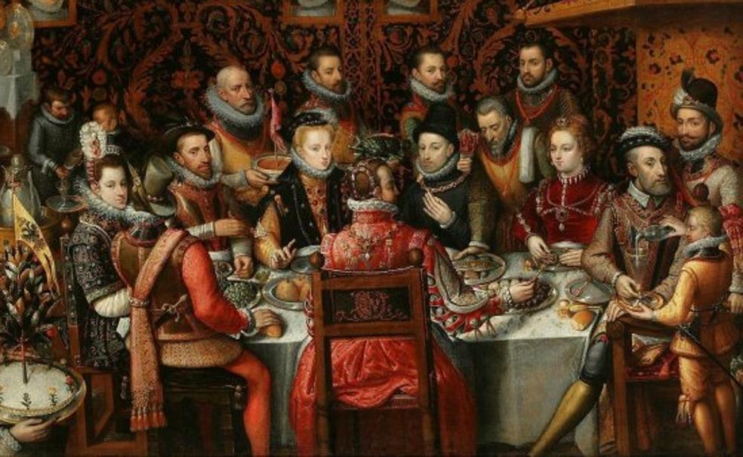
Murió dos años después  ________________  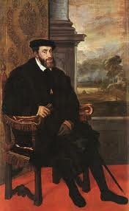 | 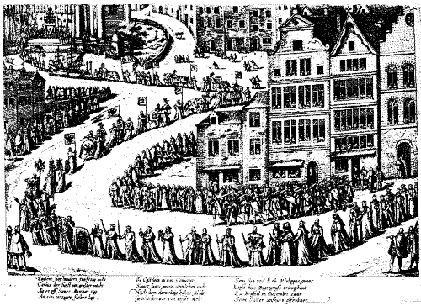  En la catedral de Bruselas se celebraron en 1558 los funerales por el emperador con una procesión fúnebre sin precedentes en la ciudad. | Carlos V esta enterrado _______________  __________________  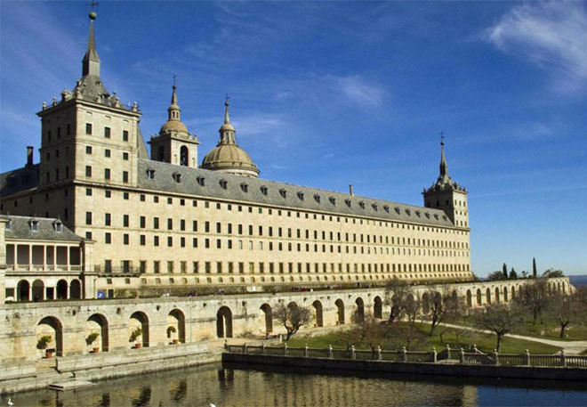

Alumno B  Pregunta a tu compañero  Carlos nace en__________ en 1500. | El castillo medieval se había quedado anticuado y los Condes de Flandes  se habían ido a vivir a un __________más moderno… | …a la Casa del Príncipe (Prinsenhof). Hoy solo queda del palacio la llamada « Puerta oscura »
Carlos ____________en la catedral de Gante, en la capilla en la que esta el famoso cuadro la Adoración del Cordero Místico de Van Eyck. | Su infancia no fue nada feliz… Su padre muere cuando él tiene ____ años. | Y su madre es considerada como ______y encerrada en un castillo en España…
Carlos V es educado por su tía Margarita, que gobierna Flandes hasta su mayoría de edad. Viven en ________ | Allí se aficiona a la _______ Su favorita es la Mechelsen Bruynen. | Era un adolescente muy tímido e introvertido. Dicen que no era muy guapo…
En 1515 es declarado soberano de Flandes en el palacio de Coudenberg* de ____________ | Un año después, al morir su abuelo materno, Carlos hereda ________________. En su reinado no se pone nunca el sol… | Tarda en viajar a España. A los españoles no les gusta nada el nuevo rey que no sabe hablar su lengua y que ___________  ____________________
Así que se rebelan…  Fue la primera revolución moderna de la historia contra el poder _________________ | Durante los años 1520/1521, en las ciudades comuneras de Castilla el gobierno era democrático.  Habia asambleas de barrio, consultas a los ciudadanos… | En 1519 muere su otro abuelo Maximiliano de Austria y Carlos es elegido emperador con el nombre de Carlos V.  Soñaba con ____________  ______________________
Llegó a dominar cuatro idiomas: flamenco, francés, castellano, e italiano. | _______________fue su gran amor. Se casaron en Sevilla, en 1526. Isabel murió 13 años después. Carlos no quiso nunca volver a casarse. | Viajó incansablemente por _____________. Fue muy difícil para Carlos gobernar tantos territorios dispersos.
Se enfrentó a los príncipes alemanes en la lucha religiosa que provocará la Reforma protestante y la división de la cristiandad. | Tuvo muchos enemigos: | Durante su reinado se conquistó México y Perú
España conoció durante su reinado una etapa de máxima  ________________________ | El oro que llegaba de América financiaba las numerosas guerras del emperador | En 1540 la ciudad de _________se rebela y Carlos V castiga y humilla duramente a la población
Cuarenta años de reinado le dejaron agotado. Abdicó a los 55 años dejando a su ____________________los territorios alemanes y a su hijo Felipe los hispanos . | Así, alemanes y españoles vieron cómo sus caminos se separaban. Fracasa el primer intento de unidad europea. | En ________ viaja a Flandes con su hijo Felipe para presentarlo como nuevo rey.  Fue durante ese viaje que esta ambientada la leyenda de Carlos V en Beaumont.
Bruselas celebra cada año el___________________, la conmemoración del Ommegang (desfile de bienvenida) de la ciudad a Carlos V y Felipe II en 1549. | El emperador se retiró al Monasterio de Yuste (en Extremadura) en 1556, donde creó _____________  ______________________ | Un emperador glotón  A Carlos V le encantaba _______________… Pidió el permiso del Papa para poder comer antes de comulgar, algo totalmente prohibido por la Iglesia.
Murió dos años después víctima de la gota. | En la catedral de Bruselas se celebraron en _____ los funerales por el emperador con una procesión fúnebre sin precedentes en la ciudad. | Carlos V esta enterrado en el Monasterio de El Escorial (Madrid)

¿Qué nuevas informaciones tenéis después de ver el vídeo? https://www.youtube.com/watch?v=fM2XghXmH_o

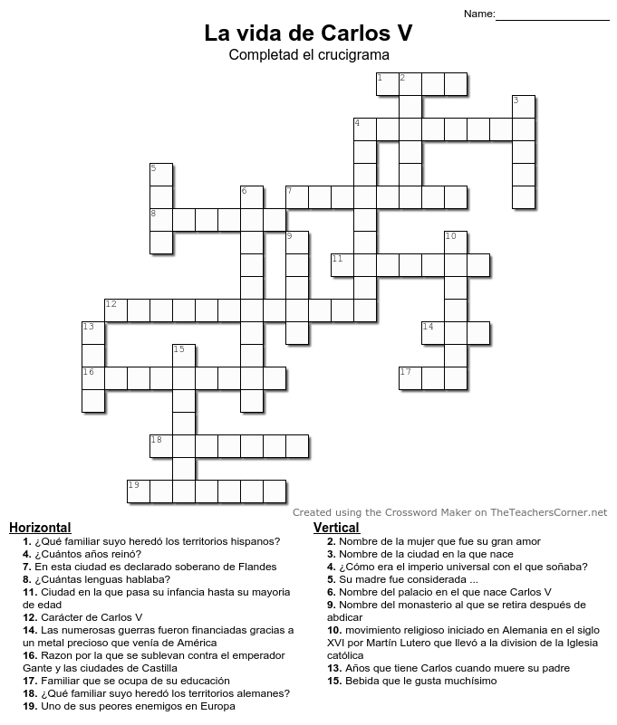
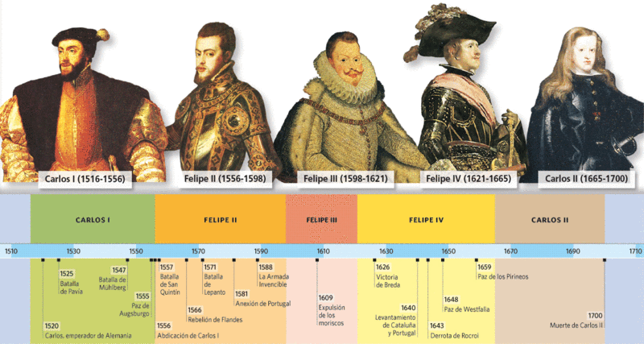
GANTE: LA CIUDAD QUE DESAFIÓ AL EMPERADOR

Completa el texto con las siguientes palabras:

regresó - los tejedores - la soga - impuestos - la ciudad - confrontación -

campana - segunda - apodo - derechos - descalzos - recordar - ahorcados

cabezas – palacio – sublevación – castillo -

Cuando Carlos V llega a Gante en febrero de 1515 se niega a respetar las libertades y derechos de ……………….. ya que está enfadado con los ciudadanos de Gante porque no quieren pagar los impuestos.
Unos días después estalló en la ciudad una revuelta de ………………………., una de las corporaciones más poderosas, en protesta porque ya no podían elegir a sus representantes. Esta fue la primera …………………… seria entre Carlos y los ganteses. Dos rebeldes fueron decapitados y otros exiliados.
Mas tarde, en el año 1537 los ganteses se negaron a pagar más ………………….. para financiar las guerras del Emperador. Carlos, muy molesto por la obstinación de la ciudad ………….., decidió someter a los ganteses definitivamente. La venganza fue implacable: Gante perdió sus ………………… y fue degradada al rango de ciudad de segunda categoría. La gran ……………………Roeldan, símbolo de la independencia gantesa, fue descolgada de la torre municipal.
Nueve de los principales instigadores de la revuelta fueron condenados a muerte y decapitados en la plaza Sint-Veerleplaats. Sus ……………….. fueron clavadas en picas y quedaron expuestas a la entrada de a ciudad. Los nombres de los ajusticiados se recuerdan en una lápida situada en la única puerta que se conserva del ………………. imperial.
Los ganteses fueron acusados de …………………. y deslealtad, y Gante perdió todos sus privilegios y derechos. Los representantes de los gremios y de la ciudad debían presentarse, en camisa y con la soga al cuello, ante el emperador para pedir clemencia.
Desde entonces, a los habitantes de Gante se les denomina los “stropdragers” : los que acarrean la soga. Para evitar nuevas revueltas, Carlos V levantó el llamado “………………….. de los Españoles”, la imponente ciudadela situada en el centro de la ciudad que hoy día es uno de sus principales monumentos.
La sublevación acabó con el papel político de Gante como capital de Flandes. 500 años después los habitantes de Gante conmemoran aquellas negras jornadas durante las Gentse Feesten (entre el 19 y el 28 de julio) iniciando dichas fiestas con una procesión con ……………….. al cuello, descalzos y con camisa, para ……………….. así como el emperador, nacido en la propia Gante, humilló a sus conciudadanos.La soga se ha mantenido en la ciudad como un símbolo de resistencia ante cualquier tiranía y autoridad equivocada.
Escribe una leyenda para cada imagen :
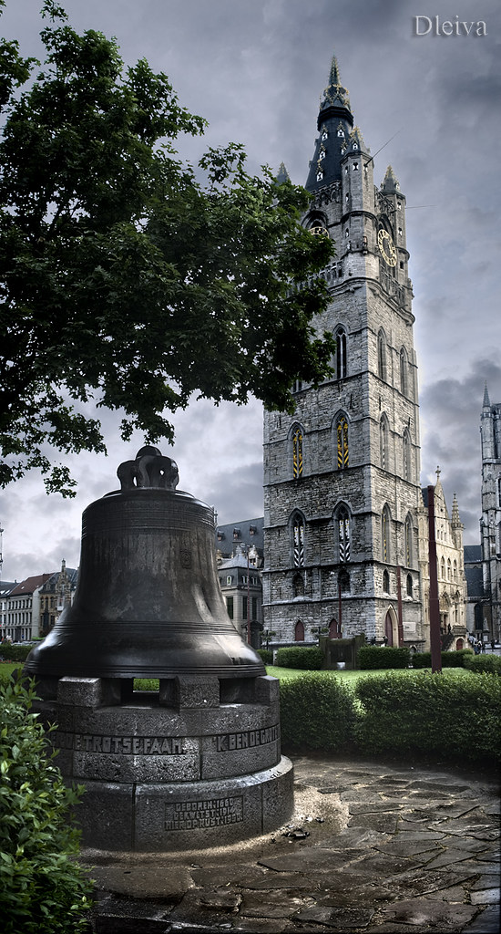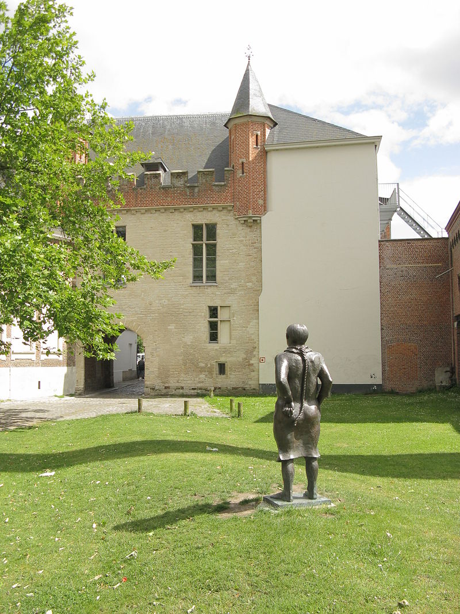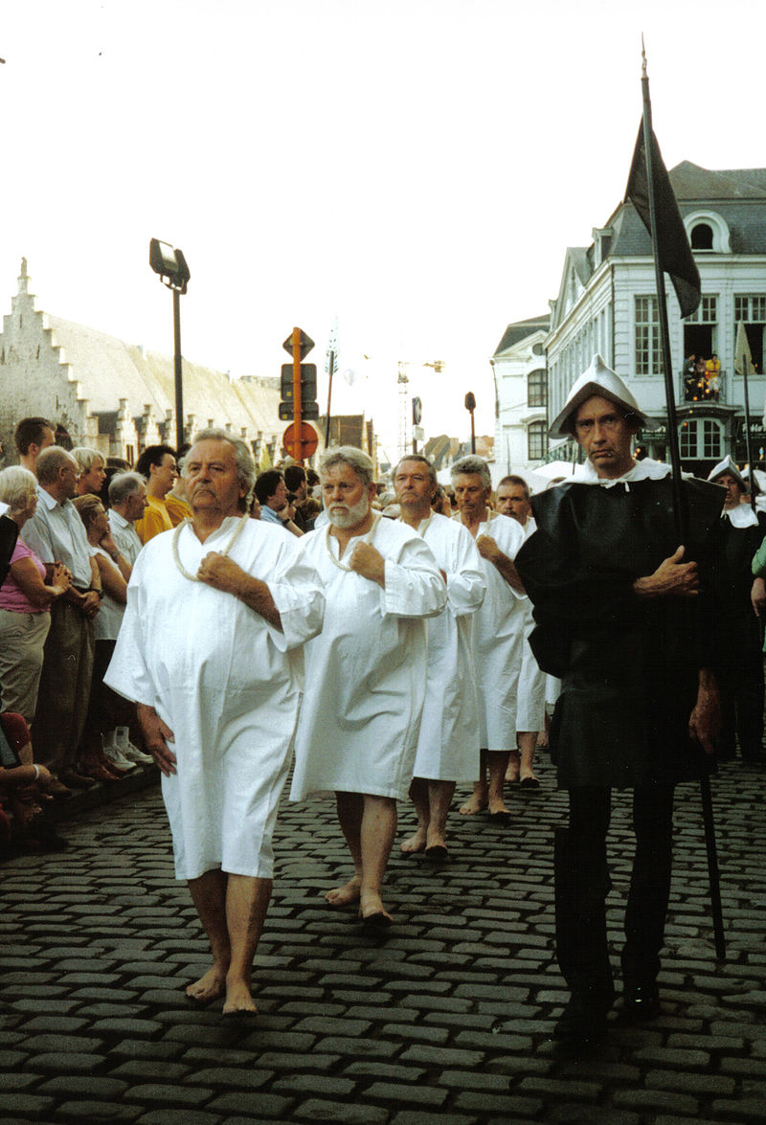
1. 2. 3.
PREGUNTAS PARA REFLEXIONAR Y PREPARAR EL VIDEO
En grupos de 4

¿Contra qué tiranías, injusticias, abusos de poder tenemos que luchar hoy los ciudadanos europeos?

¿Qué luchas nos unen?

¿Qué futuro queremos construir juntos?

¿Qué formas de vida queremos inventar y compartir?

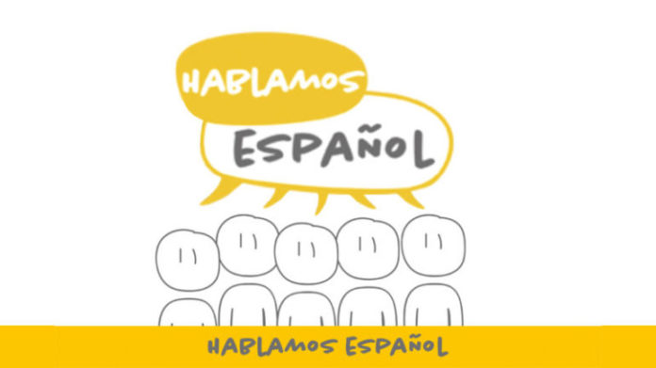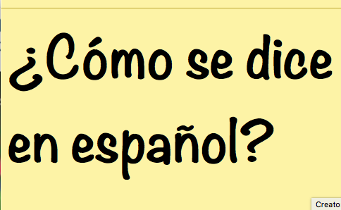

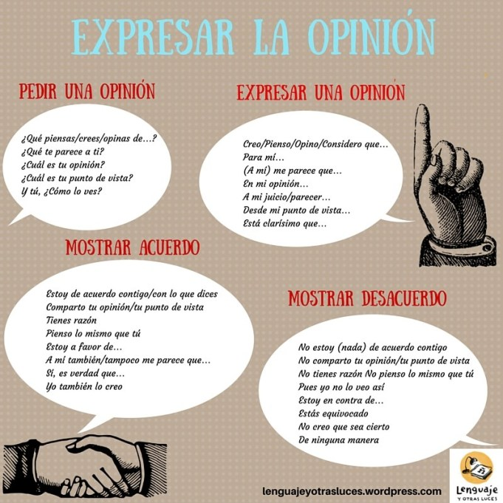

Puesta en común de las ideas de todos los grupos

Anota las que te parecen más interesantes:

¿Cómo te imaginas la ciudad de Gante?
https://www.youtube.com/watch?v=sGptxzIZRwI
https://www.youtube.com/watch?v=14GbTCLBM7U
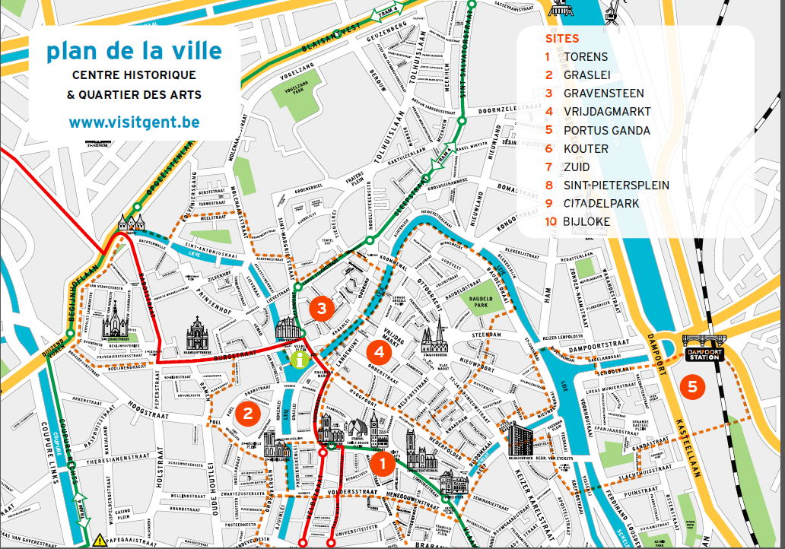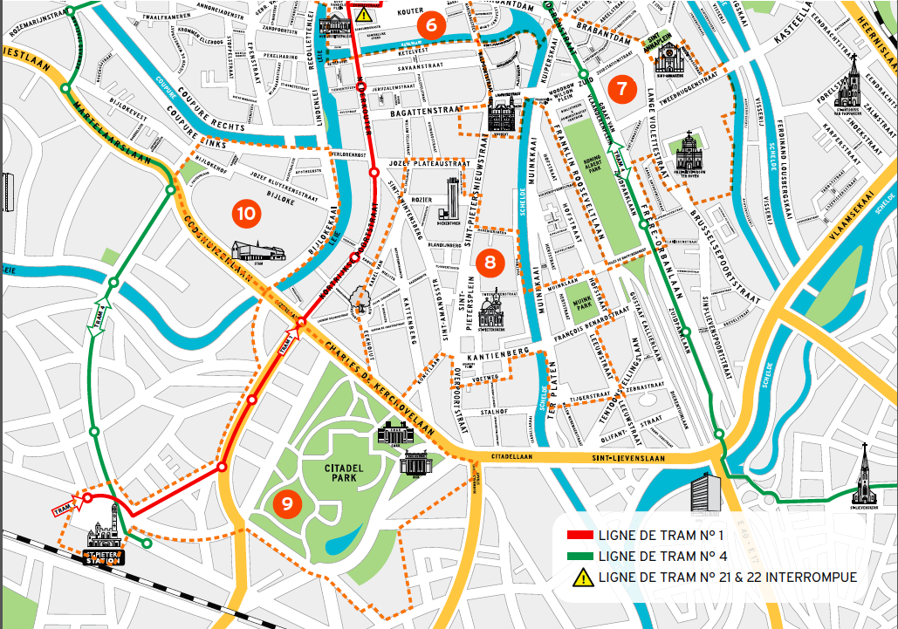
En el S. XVI Gante fue, después de P_ _ _ _ , la ciudad más g_ _ _ _ _ de Europa. El interés económico era considerable y la actividad enorme. A través de los r_ _ _ Escalda y Leie entraban y salían todo tipo de m_ _ _ _ _ _ _ _ _ . La producción y exportación de paños de l_ _ _ procuraron a la ciudad una floreciente prosperidad sobre todo del s. XIII al s. XV.
Actualmente, puede sentirse orgullosa por ser la ciudad flamenca con mayor número de edificios h_ _ _ _ _ _ _ _ _ , una intensa vida cultural y una situación privilegiada, entre B_ _ _ _ _ y B_ _ _ _ _ _ _ , a 50 Km de cada una de ellas.
La ciudad de Gante ha sido oficialmente nombrada como ‘la ciudad más a_ _ _ _ _ _ _ _ de Flandes’.
Las tres t_ _ _ _ _ son el símbolo más representativo de la ciudad. Corresponden al campanario de la C_ _ _ _ _ _ _ de San Bavón, el C_ _ _ _ _ _ _ _ _ Municipal o Belfort y a la torre de la i _ _ _ _ _ _ de San Nicolás. Desde el p_ _ _ _ _ de San Miguel obtendrás la mejor vista para tus fotos más artísticas.
El a_ _ _ es el otro símbolo de la ciudad. Gante es punto de encuentro de dos ríos que la bañan: el Lys y el E_ _ _ _ _ _ . Dos de los r_ _ _ _ _ _ _ más bonitos de la ciudad, y de todo Flandes, son el Graslei (muelle de las herboristas) y el Korenlei (m_ _ _ _ _ de los graneros). Fachadas maravillosas de a_ _ _ _ _ _ _ casas gremiales, testigos silenciosos del pasado glorioso de este puerto c_ _ _ _ _ _ _ _ e industrial.

Las tres curiosidades principales
1) La Catedral de San Bavón es célebre por haber sido el lugar donde se bautizó a Carlos I de España y muy visitada por su principal reclamo: el r_ _ _ _ _ _ de “La adoración del cordero místico“, obra maestra de los hermanos Van Eyck. Máximo ejemplo de la pintura de los Primitivos F_ _ _ _ _ _ _ _ , el retablo aún conserva la fuerza de la l_ _ y el c_ _ _ _ en sus tablas.
2) El c_ _ _ _ _ _ _ de los condes de Flandes
La ciudad fue residencia de los C_ _ _ _ _ de Flandes hasta el s. XIV.
El Gravensteen o Castillo de los Condes es un castillo m_ _ _ _ _ _ _ (s.XII) en pleno c_ _ _ _ _ de Gante. Tiene unas Impresionantes v_ _ _ _ _ de la ciudad desde la torre del homenaje. Alberga una rica colección de armas e instrumentos de tortura, ¡incluso una g_ _ _ _ _ _ _ _ _ !
En los alrededores del Castillo se encuentra el b_ _ _ _ _ del Patershol. Compuesto por callejones e_ _ _ _ _ _ _ _ , su origen está en las casitas humildes que se construyeron en torno a un p_ _ _ de agua potable.
3) El Campanario Municipal (Belfort)
La orgullosa torre con el dragón e_ _ _ _ _ de la aguja está reconocida por la U_ _ _ _ _ como Patrimonio de la Humanidad.

